«Итоги выполнения коллективного договора на 2021 - 2024 годы в 2022 году».

Направления деятельности профсоюза четко определены Уставом и законодательством РФ и РТ, где на профсоюзы возложены конкретные функции по защите социально-трудовых прав и профессиональных интересов работников образования.
Это получение достойной заработной платы, сохранение рабочего места, соблюдение в отношении работника законодательства, гарантии и льготы, предусмотренные Соглашениями и коллективными договорами и, наконец, сохранение здоровья и жизни в процессе труда.
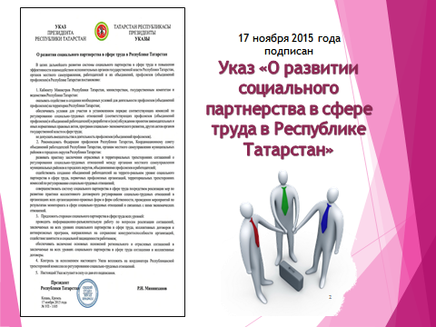
2022 год – Год 30-летия социального партнерства. Благодаря системе взаимодействия профсоюзных органов всех уровней с социальными партнерами, проводится последовательная работа по социальному партнерству, реализации отраслевого, территориального соглашений и обязательства коллективного договора.

Идеология социального партнерства в Республике Татарстан возведена в ранг государственных и муниципальных задач. Социальное партнерство – это сотрудничество на равных. В основе – социальный диалог сторон, учет интересов и работа единой командой на результат, что подтверждается Указом Президента Республики Татарстан «О развитии социального партнерства в сфере труда в Республике Татарстан».

О минимальном размере оплате труда (МРОТ)

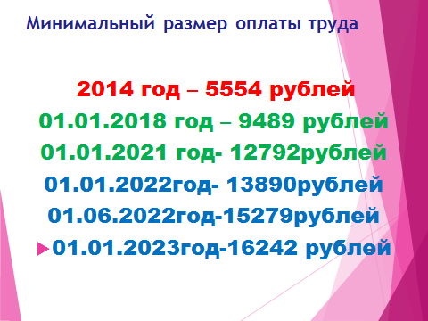
В 2022 году действовала привязка Минимального размера оплаты труда (МРОТ) к уровню до 42 процентов медианной зарплаты. Медианная зарплата - это среднестатистическая величина, относительно которой у половины населения России зарплата выше, у другой половины — ниже. По такой схеме МРОТ с 1 января 2022 года составил 13 890 рублей. С 1 июня значение МРОТ внепланово подняли на 10 процентов до 15 279 рублей. С 1 января 2023 года МРОТ составляет - 16 242 рублей. Минимальный размер оплаты труда (МРОТ) применяется для регулирования оплаты труда и определения размеров пособий по временной нетрудоспособности, по беременности и родам, а также для иных целей обязательного социального страхования. Размер МРОТ прописан в Федеральном законе от 19.06.2000 N 82-ФЗ и подлежит ежегодной индексации. Право работника на получение заработной платы не ниже МРОТ гарантируется ТК РФ.
На экране статистика изменения МРОТ за последние годы.

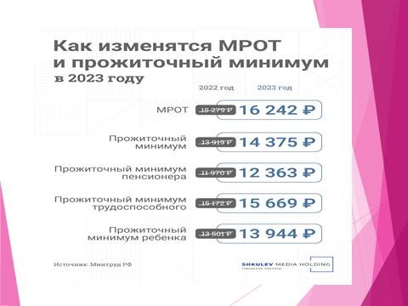
На 2023 и 2024 годы будет изменён порядок расчёта МРОТ. Минимальный размер оплаты труда будет зависеть от темпов роста величины прожиточного минимума трудоспособного населения в целом по России и должно превышать их на три процентных пункта.

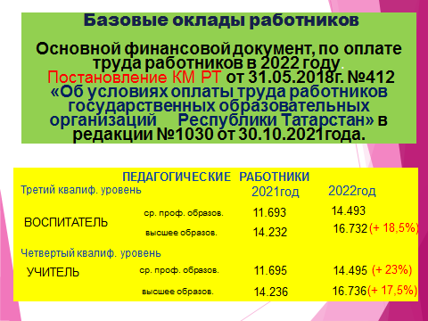
Согласно Постановления КМ РТ № 1030 от 30.10. 2021 года принято решение о повышении заработной платы работников образования с 1.01.2022 года. В процентном соотношении повысились и размеры стимулирования труда, и компенсационные выплаты. Зарплату в течение 2022 года выплачивали, согласно данного Постановления КМ РТ.
В 2022 году решена многолетняя проблема доплат молодым педагогам. Благодаря активной позиции Профсоюза в два раза повысилась ежемесячная доплата молодым педагогам в первые три года работы и составляет 2510 рублей.

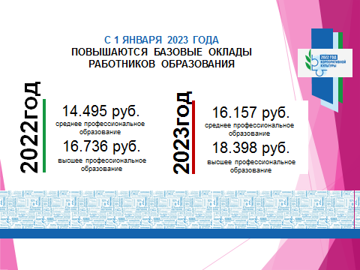С 1 января 2023 года повышаются базовые оклады (ставки) работникам образования. При этом сохраняются все ежемесячные стимулирующие, компенсационные и другие надбавки и выплаты. Также повышаются ставки и доплаты руководителям образовательных организаций.

Базовые оклады: учитель ср. спец: 2021г. -11693р, 2022г. -14493р., 2023г. -16157р.
Высшее образ: 2021г. - 14236р, 2022г.-16736р.,2023 - 18398р.

СОЦИАЛЬНЫЕ ПРОГРАММЫ
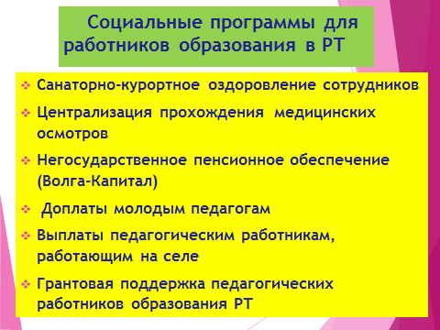
Эффективная система социального партнерства позволила создать устойчивое отношение к коллективным договорам как основному нормативному документу образовательной организации, реализовывать и развивать инициированные профсоюзом образования социальные программы, принятые в Республики Татарстан, и направленные на социальную защиту работников образования.

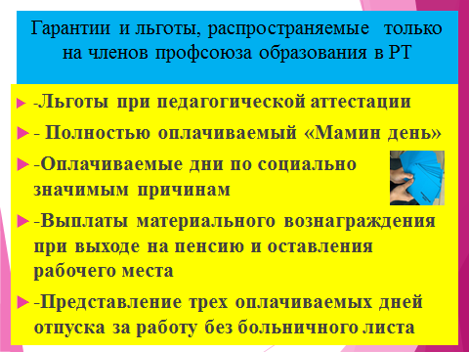
Повышенный уровень мер социальной поддержки на членов профсоюза, определены отдельным приложением. Представленные на слайде гарантии распространяются только на членов профсоюза, а для не членов профсоюза согласно Трудового Кодекса РФ.

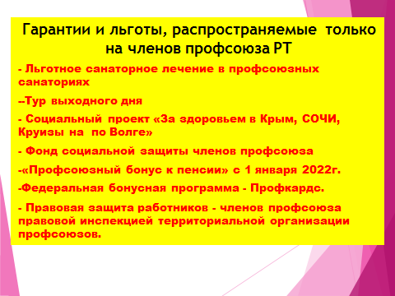
В коллективном договоре школы на 2021-2024 годы, сохранены все социальные гарантии и льготы, предоставляемые работникам образования, предусмотренные Территориальном и Отраслевым соглашениями на 2021-2023 гг.
Действие коллективного договора распространяется на 38 работников школы и на 36 членов профсоюза.
На протяжении 15 лет работники образования, после выхода на пенсию и оставления рабочего места получают доплаты из негосударственного пенсионного фонда.
На обращение Татарстанской организации профсоюза образования о продлении действия программы негосударственного пенсионного обеспечения Президентом Республики Татарстан Рустамом Нургалеевичем Миннихановым принято решение о продлении на 2023 год срока вступления новых участников в программу с выделением на финансирование данной программы дополнительных средств из бюджета Республики Татарстан.
В дополнение к данной программе Республиканской профсоюзной организацией с 1 января 2022 года запущена программа «Профсоюзный бонус», воспользоваться которой могут члены профсоюза после выхода на пенсию и оставления рабочего места, имеющие непрерывный стаж профсоюзного членства 10 и более лет, и по - прежнему состоящими в профсоюзе. Для них предусмотрены дополнительно такие же выплаты. Программа будет продолжена и в 2023 году.
В последние годы возникла сложность с реализацией путевок, получаемые через Управление социальной защиты, так называемых социальных путевок. Много путевок, предназначенных для работников образования АМР, остались не реализованными. Причина в том, что не все санатории, с которыми Министерство труда и социальной защиты РТ заключало государственные контракты, устраивали работников. Месторасположение, период заезда, которые иногда совпадали с началом учебного года и не совпадали со временем отпуска работника. Как следствие работники отказывались от предлагаемых путевок.
Наконец Минтруд РТ услышал предложение Профсоюзов о переходе в 2023 году на обеспечение работников образования санаторно-курортным лечением через предоставление сертификатов для частичной оплаты путевки в самостоятельно выбранный санаторий.
Получить путевки на оздоровление члены профсоюза имеют возможность и через Профсоюз. В 2022 году по школе 2 члена профсоюза воспользовались путевками со скидкой до 50 % в Ижминводы.
С 2021 года появилась программа льготного отдыха - «Тур выходного дня». Из 4тыс. рублей стоимости тура отдыхающие оплачивали всего 500 рублей, остальная сумма стоимости путевки за счет средств территориальной и региональной организации.
Материальная помощь членам профсоюза оказывается и в сложных жизненных ситуациях, при длительном лечении, юбилярам, родителям первоклассников и т.д.
Финансовая политика Профсоюза образования
Независимость профсоюза базируется на бюджете, состоящем из членских взносов. В Общероссийском профсоюзе образования порядок распределения взносов устанавливается съездом Общероссийского Профсоюза образования и республиканской профсоюзной конференцией.
Профсоюзные взносы распределяются следующим образом:
- 40% от собранных взносов остаются в первичной профсоюзной организации и расходуются по решению профсоюзного комитета в соответствии с годовой сметой, которая утверждается ежегодно на общем профсоюзном собрании и положением об оказании материальной помощи в первичной профсоюзной организации. В 2022 году оказана материальная помощь 6 членам профсоюза на сумму 6000 рублей, на информационную работу – 5200 рублей, работу с ветеранами – 5000 рублей, на культ – массовые мероприятия 40000 рублей
- Полностью оплачиваемый «Мамин день». - по школе -_12__ человек
- Предоставление работникам МБОУ «СОШ № 13» г.Альметьевска оплачиваемых свободных дней по следующим причинам:
- бракосочетание работника - три рабочих дня;
- бракосочетание детей - один рабочий день;
- родителям первоклассников - 1 сентября;
- родителям выпускников в день последнего звонка или выпускного;
- смерть детей, родителей, супруга, супруги - три рабочих дня;
- переезд на новое место жительства - два рабочих дня;
- проводы сына на службу в армию - один рабочий день;
- работникам, имеющим родителей в возрасте 80 лет и старше– один день в квартал;
- работникам, являющимся участниками боевых действий – один день в квартал – только для членов профсоюза. -(по школе -__0__ человек)
-Выплаты материального вознаграждения при выходе работника на пенсию и оставлении рабочего места– только для членов профсоюза. -(по школе -__3__ человека)
-Представление трех оплачиваемых дней отпуска за работу без больничного листа – только для членов профсоюза. -(по школе -__27__ человек).

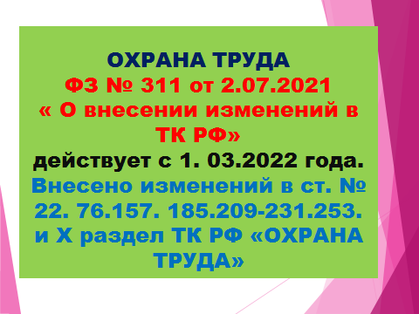
Каждый работник имеет право на безопасный труд.
Новая редакция Х раздела Трудового кодекса РФ (ФЗ № 311 от 2.07.2021 «О внесении изменений в ТК РФ» вступил в силу с 1. 03.2022 года, а также введение в действие многочисленных нормативных актов в области охраны труда требуют оперативного принятия совместных управленческих решений по корректировке систем управления охраной труда, реализации комплекса мероприятий по разработке локальной нормативной базы. В текущем году на особом контроле были вопросы внедрения в системы управления охраной труда процедур управления профессиональными рисками, организации расследования и учета микроповреждений.
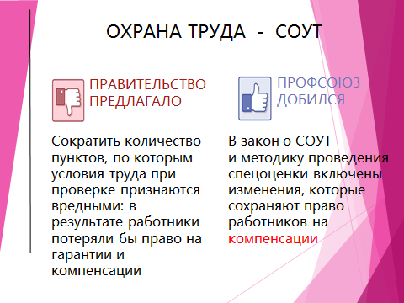

В рамках социального партнерства в апреле 2022 года внесены изменения в коллективный договор в раздел «Улучшение условий и охрана труда». Нам необходимо подписать на 2023 календарный год «Соглашение по охране труда».
В течение текущего года территориальной профсоюзной организации организованы целенаправленные обучающие семинары, вебинары для всестороннего изучения новаций. Территориальными организациями профсоюза образования проведено обучение по 40 часовой программе 287 человек – в основном уполномоченных и членов комиссии по охраны труда. Для этих целей израсходовано более 374 тысяч рублей средств территориальных организации Профсоюза. По школе обучена учитель родного (татарского) языка Габдуллина Гузель Дамировна – уполномоченный по ОТ.
Управления образования в канун нового года финансировала проведение СОУТ на 1700 рабочих мест для более 2000 работников на сумму 1 млн 220 тысяч рублей и на обучение по 40 часовой программе 306 работников по охране труда на сумму 403 тысяч рублей. Подана заявка на проведение СОУТ на 60 рабочих мест.
В целях расширения охвата информированной аудитории на официальном сайте во вкладке «ПРОФКОМ» в разделе «Охрана труда» размещены нормативно-правовые акты, вступившие в силу в связи с изменениями Х раздела Трудового кодекса РФ.
В области защиты прав членов профсоюза за безопасные условия труда Профсоюзный комитет и администрация школы решают вопросы охраны труда совместными усилиями. Разработана документация, осуществляются рейды по охране труда, контролируется температурный, осветительный режимы, выполнение санитарно-гигиенических норм. В учреждении заведены журналы по ТБ, антитеррористической безопасности. Систематически проводятся инструктажи с работниками учреждения. За отчетный период в школе не было ни одного несчастного случая.
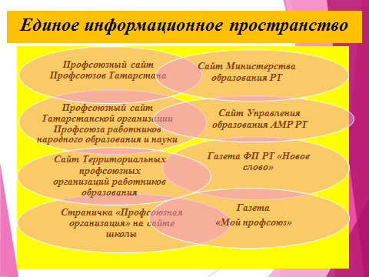
Неотъемлемой частью профсоюзной работы является информационная работа, обучение профсоюзного актива и членов профсоюза. У нас есть раздел «ПРОФКОМ» на сайте школы, профсоюзный уголок, где периодически обновляется информация необходимая для членов профсоюза. Организована подписка на профсоюзные издания: «Мой Профсоюз», приобретены пластиковые карты для членов профсоюза за счет средств Территориальной организации. Размещением информации на профсоюзном информационном стенде занимаются члены профкома, ответственные за данную работу. Это планы, решения профкома, объявления, поздравления и т.п.
Наряду с современными средствами, заслуженной популярностью пользуются и традиционные способы доведения информации до членов профсоюза, основанные на личном контакте: встречи. Имеется необходимая база методических и информационных материалов на Сайтах СПО и РК профсоюза.
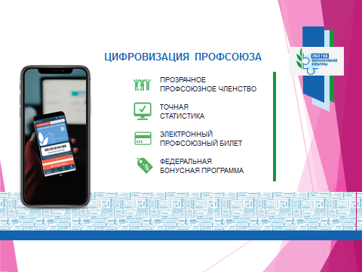
Первичная профсоюзная организация МБОУ «СОШ № 13» г.Альметьевска полностью перешла на электронный учет, внеся в единый реестр Общероссийского Профсоюза образования личные данные членов Профсоюза. Теперь у нас есть автоматизированная информационная система, которая:
-обеспечивает прозрачное достоверное профсоюзное членство;
-помогает избавиться от бумажного документооборота;
-позволяет оперативно и более точно анализировать статистические данные;
-появилась возможность дистанционно вступать в Общероссийский Профсоюз образования.
В 2021 году мы заменили бумажные профсоюзные билеты, на электронные. Теперь каждый член Профсоюза имеет профсоюзный билет в виде пластиковой карты или использует виртуальный дубликат профсоюзного билета в мобильном приложении. Электронный профсоюзный билет совмещен с федеральной бонусной программой Профкардс. Это позволяет членам Профсоюза совершать покупки в интернет-магазинах партнеров и возвращать часть средств в виде бонусов на свой счет, получать индивидуальные условия на финансовые, страховые и другие продукты.
За 2022год проводилось профсоюзные собрания: принятие дополнительного соглашения к коллективному договору на 2021-2024 годы - 4.
За отчетный период на заседаниях профкома (всего 14 заседаний) обсуждались вопросы, охватывающие направления профсоюзной деятельности: контроль за соблюдением коллективного договора, социально - экономические вопросы, информационная работа, охрана труда, оздоровление работников, культурно-массовая работа, по мотивации членства в профсоюзе; о работе профкома по социальной поддержке членов профсоюза; и т.д.
Всю свою работу профсоюзный комитет строит на принципах социального партнерства, решая все вопросы путем конструктивного диалога в интересах работников.
Администрация школы при разработке нормативно-правовых актов, затрагивающих социально-трудовые права работников, учитывает мнение Профсоюза. Представители Профсоюза входят в состав всех комиссий. Профсоюзный комитет участвует в рассмотрении вопросов по аттестации педагогических работников, согласованию графика отпусков, по согласованию учебной нагрузки, по рассмотрению вопросов стимулирования труда и премировании работников школы.
Профком проводит работу по сохранению профсоюзного членства и вовлечению в Профсоюз новых членов. По школе - 98 % профсоюзного членства.
Сегодня Общероссийский Профсоюз образования и его организации – это сообщество динамичных, социально активных, профессиональных и неравнодушных единомышленников, способных привлечь внимание общества и власти к проблемам членам профсоюза и перспективам развития образования.
Мы благодарны социальному партнеру руководителю школы за взаимопонимание и поддержку начинаний Профсоюза.

